中國文化大學高等教育深耕計畫
成果紀錄表

子計畫 | 深耕計畫-B4-強化學院跨領域特色教學：藝術學院
具體作法 | 深耕計畫-B4-強化學院跨領域特色教學：藝術學院
主題 | 第八屆創意作曲比賽
內容  （活動內容簡述/執行成效） | 主辦單位： 中國文化大學中國音樂學系  活動日期：109年11 月25 日（三 ）18：30 — 20：30  活動地點： 曉峰音樂廳  決賽人數： 9 人  獲獎作品：  第一名：林湘宜。看/笛子與鋼琴  第二名：陳庭偉。佧仫儞/絲竹室內樂  第三名：潘靖恩。桔梗/笛子與鋼琴  最佳演出獎：薛鴻斌。茶山寫意  最佳演出獎：林羽菲  執行成效：透過創意作曲比賽，展現多元思維的創作想法，激發作曲的熱誠，呈現教學成果之外並能為國樂環境創造更多種子作曲家
活動照片  (檔案大小以不超過2M為限) | 活動照片電子檔名稱  (請用英數檔名) | 活動照片內容說明(每張20字內)
 | 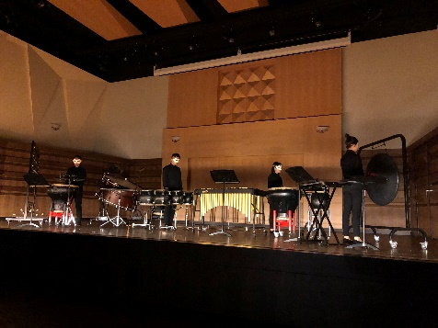 | 擊樂重奏《待轉區》
 | 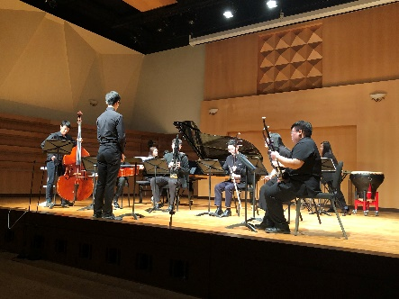 | 中西混編室內樂《》
 | 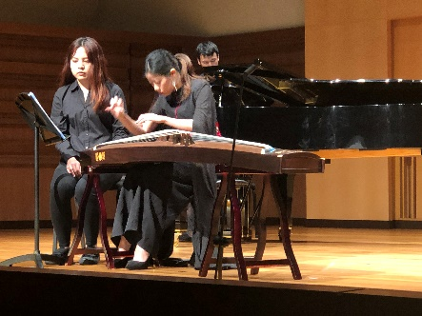 | 箏與鋼琴《逐》
 | 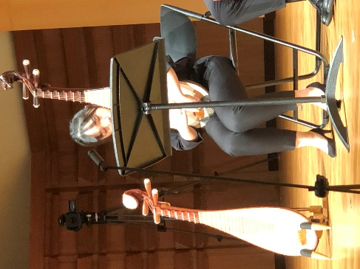 | 琵琶獨奏《容音》
 | 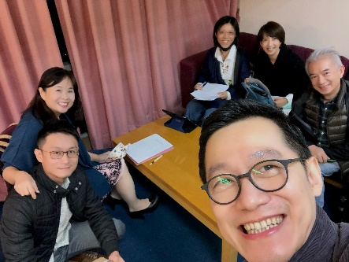 | 作曲比賽評審群

